Perancangan Mobile Apps Smart Parking Untuk Pemesanan Parking Berbasis Mikrokontroler Menggunakan Teknik Counter
Muhammad Risfan *, Jaka Prayudha**, Usti Fatimah Sari Pane Sitorus**
* Program Studi Mahasiswa, STMIK Triguna Dharma
** Program Studi Dosen Pembimbing, STMIK Triguna Dharma

Article Info |  | ABSTRACT
Article history:  - |  | Sistem parkir yang dirancang ini akan menggunakan perangkat sensor infrared untuk mendeteksi jika lot parkir sudah di isi kendaraan, penggunaan aplikasi mobile yang dirancang khusus untuk mengetahui area parkir yang tersedia untuk dapat dipesan pengguna secara jarak jauh. Penggunana teknik timer dalam penelitian ini diperlukan untuk proses penyediaan waktu tunda lot parkir yang sudah dipesan oleh pengguna, agar apabila pengguna tidak tepat waktu yang ditentukan pada saat pemesanan lot parkir, maka status lot parkir akan Kembali ke posisi tersedia Kembali untuk di pesan oleh pengguna lainnyaa.  Penggunaan teknik counter nantinya akan disesuaikan dengan penggunaan modul RTC (Real Time Clock) agar waktu yang dideteksi sistem akurat, dan apabila sistem dalam kondisi mati sementera maka waktu perhitungan akan tetap berlanjut dan tidak Kembali pada posisi mengulang pewaktuan dari awal.Penggunaan Internet of Things pada penelitian ini menghasilkan sebuah sistem pemesanan lot parkir secara jarak jauh dengan memanfaatkan internet. Sensor IR yang akan mendeteksi ada tidaknya lot yang tersedia pada saat pemesanan lot parkir dilakukan oleh pengguna.
Keyword:
Lot Parikir, Senosor IR, Internet of things dan Real Time Clock.
Copyright © 2021 STMIK Triguna Dharma.
All rights reserved.

Corresponding Author:
Nama : Muhammad Risfan
Kampus : STMIK Triguna Dharma
Program Studi : Sistem Komputer
E-Mail : muhammadrisfan1108@gmail.com

- PENDAHULUAN
Pesatnya pertumbuhan transportasi pada era modern saat ini menyebabkan pengelolaan area parkir khususnya di pusat-pusat pertokoan dan perkantor menjadi hal yang saat ini menjadi perhatian pengelola area parkir, saat ini penggunaan beragam teknologi untuk perparkiran telah dilakukan mulai dengan penggunaan mesin parkir tanpa menggunakan operator dengan konsep penerimaan dan pembayaran berbasis e-money [1]
Penggunaan indicator lokasi tersedia atau tidaknya dengan menggunakan infrared sensor juga telah diterapkan untuk mempermudah pengguna parkir mencari lokasi parkir yang tersedia untuk ditempati, selain itu penggunaan counter display informasi untuk pengguna mengetahui jumlah lot parkir (lokasi parkir) yang tersedia untuk dapat ditempati sehingga pengguna tidak perlu masuk ke area jika sudah diketahui sebelumnya pada panel informasi bahwa lot parkir sudah penuh.[2]
Beragam teknologi telah diterapkan pada sistem parkir saat ini, tetapi dari hasil observasi saat ini perlu adanya pengembangan teknologi untuk mengatasi cara mempermudah pengguna dalam menemu kan lokasi parkir sebelum pengguna datang pada area parkir tersebut [1]. Penggunaan smartphone saat ini sudah menjadi barang yang umum dimiliki oleh seseorang, untuk itu dengan adanya sebuah sistem aplikasi berbasis smartphone yang dapat membantu melakukan pencarian area parkir dan pemesanan area parkir dapat mempercepat waktu pengguna dalam menemukan area parkir yang diinginkannya.
Sistem parkir yang dirancang ini akan menggunakan perangkat sensor infrared untuk mendeteksi jika lot parkir sudah di isi kendaraan, penggunaan aplikasi mobile yang dirancang khusus untuk mengetahui area parkir yang tersedia untuk dapat dipesan pengguna secara jarak jauh. Penggunana teknik timer dalam penelitian ini diperlukan untuk proses penyediaan waktu tunda lot parkir yang sudah dipesan oleh pengguna, agar apabila pengguna tidak tepat waktu yang ditentukan pada saat pemesanan lot parkir, maka status lot parkir akan Kembali ke posisi tersedia Kembali untuk di pesan oleh pengguna lainnya.
Penggunaan teknik counter nantinya akan disesuaikan dengan penggunaan modul RTC (Real Time Clock) agar waktu yang dideteksi sistem akurat, dan apabila sistem dalam kondisi mati sementera maka waktu perhitungan akan tetap berlanjut dan tidak Kembali pada posisi mengulang pewaktuan dari awal.[3].

- METODE PENELITIAN
2.1 Area Parkir
Parkir adalah keadaan tidak bergerak suatu kendaraan yang bersifat sementara karena ditinggalkan oleh pengemudinya. Secara hukum dilarang untuk parkir. Setiap pengendara kendaraan bermotor memiliki kecendrungan untuk mencari tempat untuk memarkir kendaraannya sedekat mungkin dengan tempat kegiatan atau aktifitasnya. Sehingga tempat-tempat terjadinya suatu kegiatan misalnya seperti tempat kawasan pariwisata diperlukan areal parkir. Pembangunan sejumlah gedung atau tempat-tempat kegiatan umum sering kali tidak menyediakan areal parkir yang cukup sehingga berakibat penggunaan sebagian lebar badan jalan untuk parkir kendaraan [1]
2.2 Sensor Infrared
Sensor Infrared adalah komponen elektronika yang dapat mendeteksi benda ketika cahaya infra merah terhalangi oleh benda. Sensor Infrared terdiri dari LED Infrared sebagai pemancar dan fototransistor sebagai penerima cahaya infra merah. LED Infrared sebagai pemancar cahaya infra merah merupakan singkatan dari Light Emitting Diode Infrared yang terbuat dari bahan Galium Arsenida (GaAs) dapat memancarkan cahaya infra merah dan radiasi panas saat diberi energi listrik. [3]. Prinsip kerja rangkaian sensor Infrared Adalah ketika cahaya infra merah diterima oleh fototransistor maka basis fototransistor akan mengubah energi cahaya infra merah menjadi arus listrik sehingga basis akan berubah seperti saklar (swith closed) atau fototransistor akan aktif (low) secara sesaat [5] Arus listrik pada basis fototransistor timbul karena terjadinya pergerakan elektron dan hole. Pergerakan elektron disebut sebagai muatan listrik negatif dan pergerakan hole disebut sebagai muatan listrik positif. Karena beberapa hal, terjadinya penggabungan kembali sebuah elektron bebas dan sebuah hole disebut dengan rekombinasi
2.3 Nodemcu
NodeMCU pada dasarnya adalah pengembangan dari ESP 8266 dengan firmware berbasis e-Lua. Pada NodeMcu dilengkapi dengan micro usb port yang berfungsi untuk pemrograman maupun power supply. Selain itu juga pada NodeMCU di lengkapi dengan tombol push button yaitu tombol reset dan flash. NodeMCU menggunakan bahasa pemrograman Lua yang merupakan package dari esp8266. Bahasa Lua memiliki logika dan susunan pemrograman yang sama dengan c hanya berbeda syntax. Jika menggunakan bahasa Lua maka dapat menggunakan tool Lua loader maupun Lua uploder [7].
Selain dengan bahasa Lua NodeMCU juga support dengan software Arduino IDE dengan melakukan sedikit perubahan board manager pada Arduino IDE. Sebelum digunakan Board ini harus di Flash terlebih dahulu agar support terhadap tool yang akan digunakan. Jika menggunakan Arduino IDE menggunakan firmware yang cocok yaitu firmware keluaran dari AiThinker yang support AT Command. Untuk penggunaan tool loader Firmware yang di gunakan adalah firmware NodeMCU.

- ANALISA DAN HASIL
3.1 Algoritma Sistem
Algoritma sistem merupakan sebuah urutan atau tahapan proses dari suatu sistem yang dibuat untuk menyelesaikan tugas dan fungsinya. Algoritma sistem juga suatu aliran proses cara kerja sistem yang dibuat dari input dan output, algoritma ini dibuat agar mengetahui tahapan-tahapn yang akan dilakukan dalam tugas yang dibuat dan dapat mengetahui tahapan apa selanjutnya yang akan dikerjakan hingga menuju output yang diinginkan.
3.2 Arsitektur Sistem
Pada perancangan sistem pemesanan lot parkir dengan pemanfaatan Internet of Things dan mikorkontroler ini memanfaatkan beberapa framework dan library pendukung untuk menghasilkan sistem pengendalian perangkat smarthome berbasis Internet of Things. Dari arsitektur tersebut penggunaan library dan framework pendukung guna dapat memanfaatkan aplikasi yang dirancang dengan app inventor. Penggunaan IFTTT dan Adfruit IO dilakukan untuk dapat menterjemahkan perintah kedalam bentuk signal digital yang diperlukan mikrokontroler Nodemcu untuk melakukan pengendalian input dan output sistem
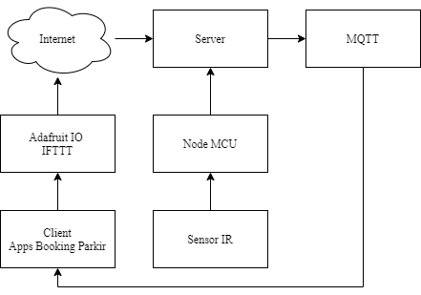

Gambar 1 Arsitektur Pengiriman Data Sensor

3.3 Pengiriman Data
Penggunaan Internet of Things dalam sistem pemesanan lot parkir jarak jauh dengan mikrokontroler, Memiliki konfigurasi pengiriman signal data sebagai berikut :
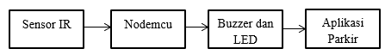.
Gambar 2 Komunikasi Sistem
Pada gambar tersebut memperlihatkan proses pengiriman data sensor IR, dimana sensor ini digunakan untuk mendeteksi tersedia atau tidaknya lot parkir, penggunaan internet pada proses pengiriman data dan sampai ke Nodemcu dilakukan agar proses pengendalian dapat dikendalikan dengan jarak jauh. Pada sample ini data IR sensor dipetekan pada area lot, sample area lot yang digunakan lot 9, 8 dan 7. Dimana setiap lot dilakukan konfigurasi data untuk dapat diidentifikasi oleh sistem ketika terjadi suatu keadaan dari hasil pedneteksian sensor.
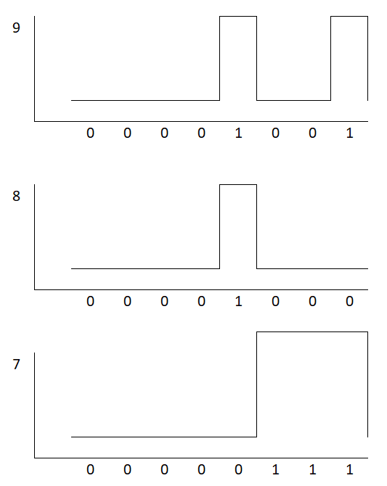
Gambar 3 Pengiriman Sinyal Komunikasi Sistem

3.4 Implementasi Counter
Pada sistem pemesanan parkir otomatis ini digunakan teknik counter untuk mengetahui sisa dari lot parkir yang tersedia, proses counter dilustrasikan sebagai berikut ini :
- Inisialisasi keadaan awal
Dalam percobaan sistem pemesanan area lot parkir berbasis mobile apps ini digunakan 2 lot parkir artinya inisialisasi keaadan awal parkir = 2;
- Proses pembacaan data
Dalam pembacaan data penggunaan area lot parkir terdapat 2 mode yang bekerja secara bersamaan yaitu mode 1 manual artinya penggunaan area parkir tanpa pemesanan jarak jauh dan mode 2 otomatis artinya penggunaan area parkir dilakukan dengan cara pemesanan terlebih dahulu.
- Terdapat kendaraan yang masuk pada area parkir :
- Inisialisasi lot = 2;
- Area lot terisi kendaraan = true ;
- masuk ++;
- Area lot terdeteksi kendaraan keluar = true ;
- Keluar --;
- Sisa parkir = state[masuk, keluar];
- Untuk pemesanan jarak jauh dilakukan dengan fungsi random pada area lot yang tersedia
Area tersedia = random[lot1,lot2];
- Ketika proses pemesanan area lot parkir dapat terpenuhi karena ada lot yang tersedia maka fungsi timer (waktu) berjalan dalam kasus penelitian ini durasi waktu di atur dalam 1 menit, dan aktif setelah lot area pemesanan diberikan kepada pengguna. Proses timer dilakkukan dengan teknik counterdown :
- State waktu = 1 menit = 60 detik;
- for (waktu; waktu<=60; waktu--)
- proses timer ini akan mengaktifkan fungsi area lot tersedia apabila kendaraan yang melakukan pemesanan belum sampai pada area parkir tersebut

3.5 Blok Diagram Sistem
Sebelum melakukan perancangan sistem dibuatlah diagram blok yang akan menjelaskan aliran input, proses dan output pada sistem

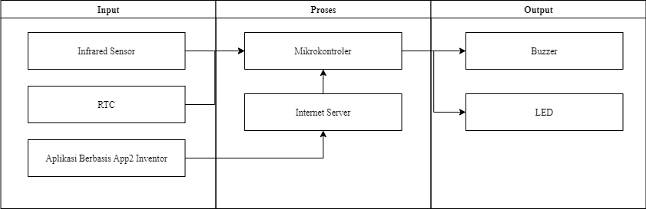

Gambar 4 Blok Diagram Sistem

3.5 Flowchart Sistem
Flowchart berfungsi untuk menggambarkan, menyederhanakan suatu rangkaian proses atau prosedur sehingga dapat mudah untuk dipahami dan mudah di lihat berdasarkan urutan langkah dari suatu proses.
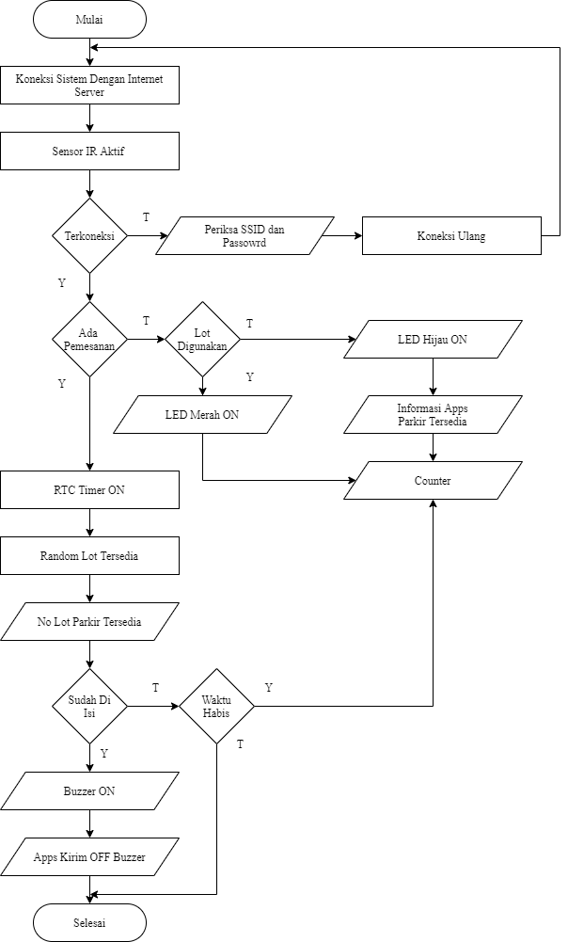

Gambar 5 Flowchart Sistem

3.6 Perancangan Rangkaian dan Model Sistem
Pada perancangannya, sistem ini dirancangan terdiri dari dua bagian utama, yaitu peracangan perangkat keras (hardware) dan perancangan perangkat lunak (software). Sistem pada perangkat keras dirancang dengan menggunakan rangkaian elektronika yang terdiri dari beberapa rangkaian yang dijadikan satu keseluruhan sistem

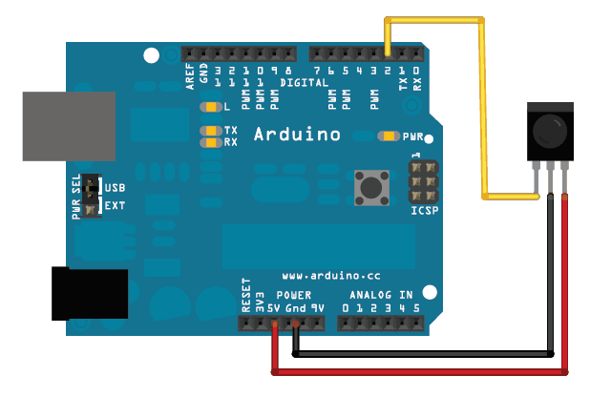
Gambar 6 Rangkaian Sistem

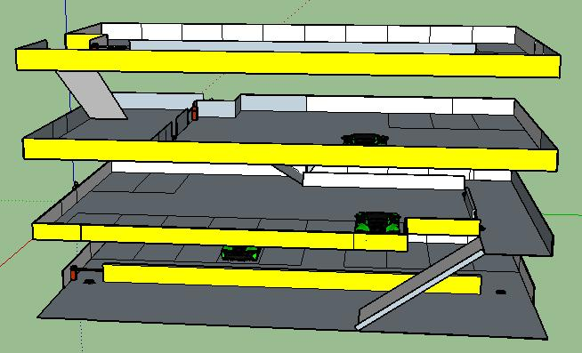
Gambar 7 Desain Rancangan Sistem Berikut Dengan Simulai Model

- PENGUJIAN DAN IMPLEMENTASI
Implementasi sistem adalah tahapan atau proses yang dilalui hingga sistem bekerja dengan keinginan, dimulai dari rancang blok diagram, perakitan komponen, pembuatan program, hingga perumusan kesimpulan. Setelah semua kebutuhan sistem yang telah disiapkan sudah terpenuhi, maka tahapan selanjutnya adalah menerapkan dan membangun sistem yang akan dibuat.

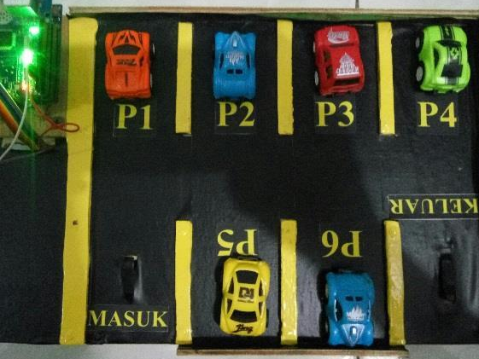

Gambar 9 Pengujian Keseluruhan Sistem

5. KESIMPULAN
1. Sistem menggunakan sensor infrared yang berfungsi untuk mendeteksi objek yang masuk pada area lot parkir yang disinkronkan dengan indicator LED dan Buzzer.
2. Penerapan Internet of Things pada sistem pemesanan lot parkir ini menghasilkan sebuah pengiriman informasi langsung kepada pengguna menggunakan media transmisi internet sehingga informasi ketersediaan lot parkir langsung dapat diakses oleh pengguna.
3. Pemesanan lot parkir pada sistem yang dirancang ini menggunakan aplikasi yang dapat di akses melalui perangkat mobile yang memudahkan pengguna untuk melakukan pemesanan parkir jarak jauh dengan informasi yang lengkap dapat dimiliki pengguna.
4. Dalam menghitung ketersediaan lot parkir yang tersedia secara realtime digunakan teknik counter dengan memanfaatkan data sensor infrared yang kemudian informasi tersebut langsung dikirimkan ke server yang dimana nantinya server tersebut akan memberikan informasi kepada client sebagai pengguna ketersediaan lot parkir

REFERENSI

[1] D. Susandi, W. Nugraha, and S. F. Rodiyansyah, “Perancangan Smart Parking System Pada Prototype Smart Office Berbasis Internet Of Things,” Pros. Semnastek, no. November, pp. 1–2, 2017.
[2] “PERANCANGAN SMART PARKING SYSTEM,” 2019.
[3] “3 1,2,3,” vol. 7, no. 2, pp. 3976–3983, 2020.
[4] M. P. T. Sulistyanto, K. Suharsono, and D. A. Nugraha, “Monitoring dan Kendali Peralatan Elektronik Menggunakan Logika Fuzzy Melalui Website Dengan Protokol HTTP,” J. SMARTICS, vol. 2, no. 2, pp. 15–20, 2016.
[5] ajar Rohmanu and D. Widiyanto, “Sistem Sensor Jarak Aman Pada Mobil Berbasis Mikrokontroller Arduino Atmega328,” J. Inform. SIMANTIK, vol. 3, no. 1, pp. 7–14, 2018.
[6] M. Yusuf, Isnawaty, and R. Rahmat, “Implementasi Robot Line Follower Penyiraman Tanaman Otomatis Menggunakan Metode Proportional–Integral–Derivative Controller (PID),” semsnTIK, vol. 2, no. 1, pp. 111–124, 2016.

Muhammad Risfan pria Kelahiran Patumbak, 11 Agustus 1998 anak ke 1 dari 3 bersaudara pasangan Bapak Abdul Haris Fadilah dan Ibu Waris Matsuharto, Mempunyai pendidikan Sekolah Dasar SD Swasta PAB 22 Patumbak Medan tamat tahun 2010, kemudian melanjutkan pendidikan Sekolah Menengah Pertama SMP Negeri 1 Deli Tua Medan tamat tahun 2013, kemudian melanjutkan pendidikan Sekolah Menengah Atas SMK Swasta Yapim Biru-Biru Medan tamat tahun 2017. Saat ini menempuh pendidikan Strata Satu (S-1) di STMIK Triguna Dharma Medan mengambil jurusan Program Studi Sistem Sistem Komputer. E-Mail : muhammadrisfan1108@gmail.com.
Jaka Prayudha, S.Kom M.Kom beliau merupakan dosen tetap STMIK Triguna Dharma, serta aktif sebagai dosen pengajar kemudian fokus di bidang keilmuan Pemrograman Web dan programmable Aplication.

Usti Fatimah Sari Sitorus Pane, S.Kom M.Kom beliau merupakan dosen tetap STMIK Triguna Dharma, serta aktif sebagai dosen pengajar kemudian fokus di bidang keilmuan embedded system dan perancangan sistem digital.

